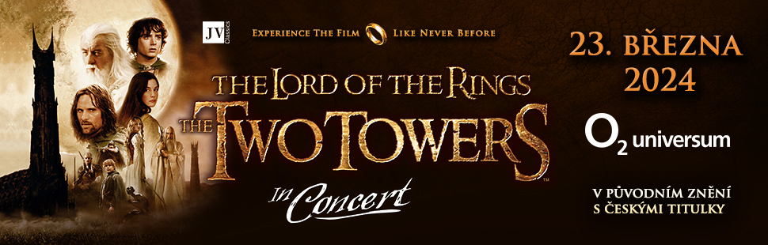

LORD OF THE RINGS – THE TWO TOWERS in Concert
Pán prstenů: Dvě věže
Legenda o prstenu pokračuje!
Sobota 23. března 2024 v 14:30, O2 Universum Praha

PUTOVÁNÍ „SPOLEČENSTVA PRSTENU“ POKRAČUJE, OPĚT V UNIKÁTNÍM FILMOVÉM PŘEDSTAVENÍ ZA DOPROVODU ŽIVÉ HUDBY. HOBITI, ELFOVÉ, SKŘETI A TRPASLÍCI OŽIJÍ NA OBŘÍM FILMOVÉM PLÁTNĚ ZA DOPROVODU 230 ČLENNÉHO SYMFONICKÉHO ORCHESTRU, SBORŮ A ZAHRANIČNÍCH SÓLISTŮ.
Po obrovském diváckém zájmu o uvedení prvního dílu v prosinci 2022, uvádí JV Classics pokračování epické fantasy trilogie Pán prstenů: Dvě věže. Představení velkolepé projekce za doprovodu 230 členů symfonického orchestru, sboru a zahraničních sólistů, se uskuteční 23. března 2024 v moderním koncertním sále O2 universum Praha.
Velkofilm Pán prstenů: Dvě věže natočený podle knihy Johna Ronalda Reuela Tolkiena měl v České republice premiéru 16. 1. 2003 a návštěvnost tehdy dosáhla tři čtvrtě milionu diváků. Od jeho uvedení uplynulo sice již 20 let, nicméně toto přelomové dílo neztratilo na divácké oblibě. Naopak, nové a nové generace obdivují jeho dokonalost. Hudbu k trilogii složil slavný skladatel Howard Shore: "Velký rozsah hudby vyžaduje symfonický orchestr, smíšený sbor, chlapecký sbor a instrumentální a vokální sólisty zpívající v Tolkienových literárních jazycích, ale samozřejmě i v angličtině", popisuje autor.
Hudba Pána prstenů je řazena mezi nejkomplexnější díla na poli filmové hudby. Styly a nástroje z různých koutů světa dokreslují a charakterizují jednotlivé prvky Tolkienovy ságy. Navždy již zřejmě zůstane nejslavnější prací Howarda Shorea, který za ni obdržel hned dva Oscary (za Společenstvo prstenu a Návrat krále). Třetím Oscarem pak byla oceněna závěrečná píseň Into the West, kterou nazpívala Annie Lennox.
"Moje první hudba k trilogii Pán prstenů, ke Společenstvu prstenu, byla začátkem mé cesty do Tolkienova světa a vždy budu mít k této hudbě a samotnému zážitku zvláštní vztah," podotkl Shore. Jeho vypravěčské umění pomocí hudby a melodie se tady projevilo na plno a vytváří tak dokonale druhý plán příběhu.
Režisér Peter Jackson a jeho produkční tým čítající přes 2400 lidí filmoval v lokalitách Nového Zélandu za pomoci 26.000 komparzistů, točily se všechny tři díly najednou. Ve filmu hrají Elijah Wood, Ian McKellen, Liv Tylerová, Viggo Mortensen, Cate Blanchettová, Orlando Bloom, Christopher Lee, Bernard Hill, Andy Serkis, Karl Urban, Hugo Weaving, a další hollywoodské hvězdy.
Vstupenky na druhý díl trilogie Pán prstenů: Dvě věže jsou v prodeji od 3. srpna 2023 v sítích Ticketmaster a Ticketportal. Film bude uveden v anglickém jazyce s českými titulky.

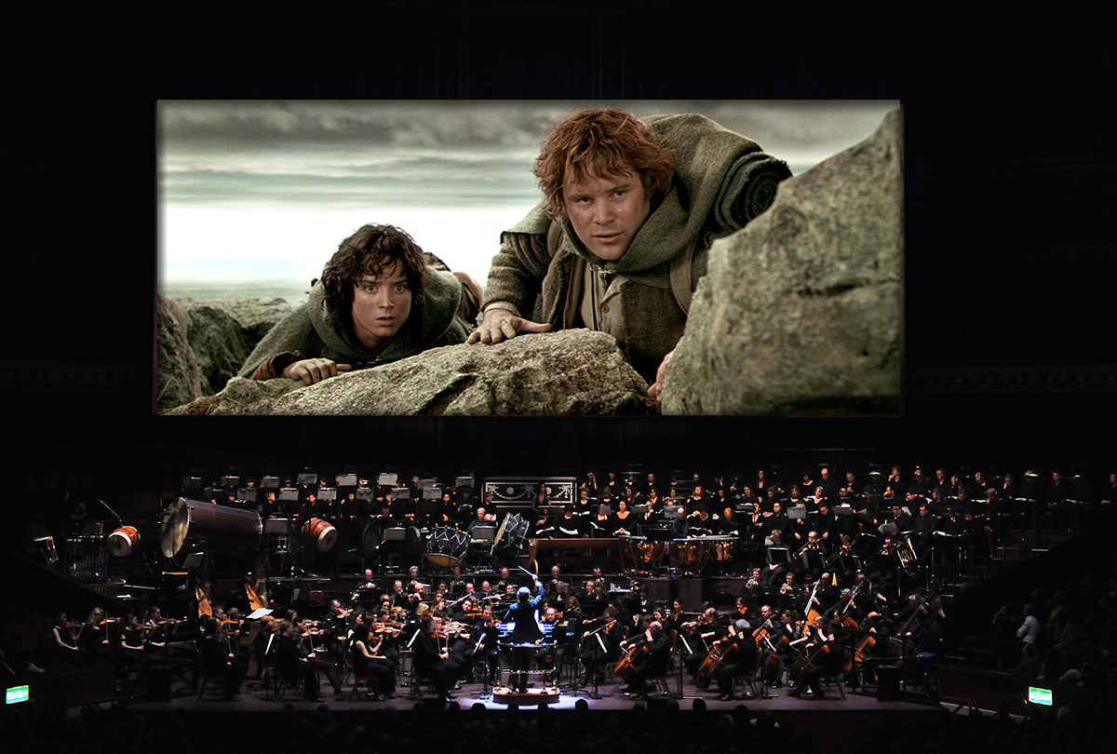

Více info na www.facebook.com/jvclassics nebo na www.lordoftheringsinconcert.com

